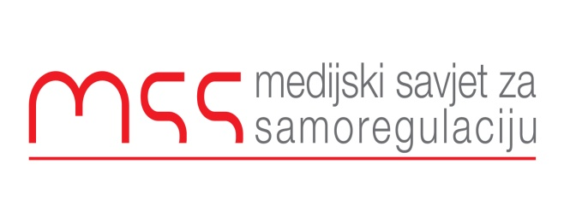
Podgorica, 31.01.2023

SAOPŠTENJE ZA JAVNOST

Medijski savjet za samoregulaciju najoštrije osuđuje pritiske kojima su poslednjih dana izloženi Radio Zeta i zaposleni u tom mediju od strane novih vlasti u opštini Golubovci. Uskraćivanje osnovnog prostora za rad jednom mediju, koji ima sve relevantne ugovore za korišćenje prostorija u kojima radi ne može se tretirati drugčije nego kao otvoren pritisak na jedan medij i kao pokušaj da se taj isti medij ugasi.
Radio Zeta je godinama dobijao uvrede i prijetnje zbog svoje uređivačke orijentacije i čini se da su pojedinci koji nijesu bili zadovoljni njihovim radom sada došli u poziciju da onemoguće dalji rad ovog medija. Slučaj sa Radio Zetom je samo jedan u nizu pokušaja da se slobodan rad medija u Crnoj Gori oteža ako ne i potpuno onemogući, a njihova misija obesmisli. Medijski savjet za samoregulaciju će obavijestiti sve relevantne međunarodne adrese o još jednom pokušaju gušenja medija u našoj državi.

Ranko Vujović
Izvršni sekretar
Medijski savjet za samoregulaciju

